LEITURA DO EVANGELHO - FORMA BREVE
A CURA DO CEGO DE NASCENÇA

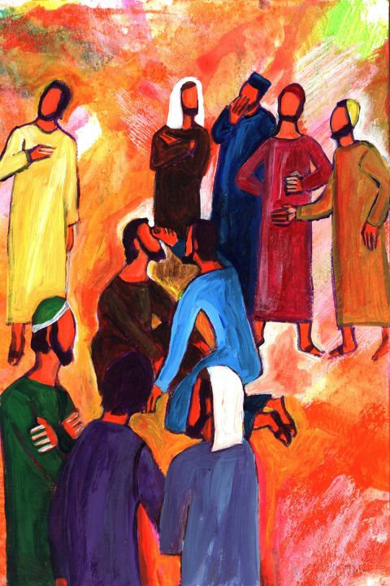
Enquanto Eu estou no mundo, sou a Luz do mundo!
Jo 9,1-41
Hipótese de leitura
- Leitor 1: Narrador (Diácono)
- Leitor 2: Jesus (Presidente)
- Leitor 3: Cego
- Leitor 4: Voz dos discípulos, vizinhos, fariseus, judeus

Narrador: Naquele tempo, Jesus encontrou no seu caminho um cego de nascença. Cuspiu em terra, fez com a saliva um pouco de lodo e ungiu os olhos do cego. Depois disse-lhe:
Jesus: «Vai lavar-te à piscina de Siloé»;
Narrador: Siloé quer dizer «Enviado». Ele foi, lavou-se e começou a ver.
Entretanto, perguntavam os vizinhos e os que antes o viam a mendigar:
Vizinhos: «Não é este o que costumava estar sentado a pedir esmola?».
Narrador: Uns diziam:
Vizinhos: «É ele».
Narrador: Outros afirmavam:
Vizinhos: «Não é. É parecido com ele».
Narrador: Mas ele próprio dizia:
Cego: «Sou eu».
Narrador: Levaram aos fariseus o que tinha sido cego. Era sábado esse dia em que Jesus fizera lodo e lhe tinha aberto os olhos. Por isso, os fariseus perguntaram ao homem como tinha recuperado a vista. Ele declarou-lhes:
Cego: «Jesus pôs-me lodo nos olhos; depois fui lavar-me e agora vejo».
Narrador: Diziam alguns dos fariseus:
Fariseus: «Esse homem não vem de Deus, porque não guarda o sábado».
Narrador: Outros observavam:
Fariseus: «Como pode um pecador fazer tais milagres?».
Narrador: E havia desacordo entre eles. Perguntaram então novamente ao cego:
Fariseus: «Tu que dizes d’Aquele que te deu a vista?».
Narrador: O homem respondeu:
Cego: «É um profeta».
Judeus: «Tu nasceste inteiramente em pecado e pretendes ensinar-nos?».
Narrador: E expulsaram-no.
Jesus soube que o tinham expulsado e, encontrando-o, disse-lhe:
Jesus: «Tu acreditas no Filho do homem?»
Narrador: Ele respondeu-Lhe:
Cego: «Quem é, Senhor, para que eu acredite n'Ele?».
Narrador: Disse-lhe Jesus:
Jesus: «Já O viste: é quem está a falar contigo».
Narrador: O homem prostrou-se diante de Jesus e exclamou:
Cego: «Eu creio, Senhor».
Narrador: Palavra da salvação.
R. Glória a Vós, Senhor!

